CHICK COREA & The Vigil.
Chick Corea: Piano ::: Tim Garland: Saxo ::: Hadrien Feraud: Bajo ::: Marcus Gilmore: Batería ::: Charles Altura: Guitarra
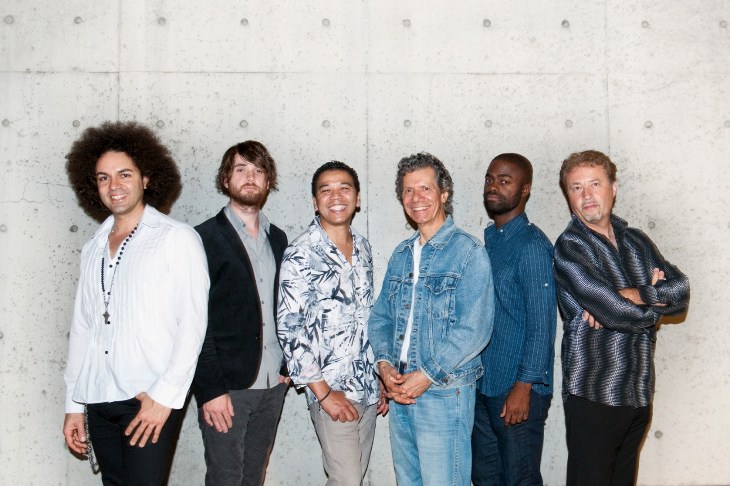
26 DE AGOSTO | 21.00 | TEATRO EL CIRCULO
Anticipadas en el teatro y por sistema Ticketek
Considerado el más importante pianista de jazz de la actualidad, con 71 años y 18 Premios Grammy en su haber, el gran Chick Corea regresa a Buenos Aires para mostrar su nuevo disco de composiciones originales The Vigil, en el que se reinventa a sí mismo al reunirse con una nueva banda de jóvenes talentos con quienes continúa su misión de buscar senderos fronterizos en su infinito universo musical.
En la placa The Vigil, el pianista y compositor transgrede normas musicales y vuela con gran maestría entre el acústico y los pasajes eléctricos más contundentes, que recuerdan a su lejano proyecto Return to Forever. En este nuevo álbum de siete flamantes composiciones de Corea, tiene como invitados a la extraordinaria cantante (esposa y alma gemela del líder) Gayle Moran Corea, al percusionista Pernell Saturnino, además del colaborador musical de larga data y la leyenda Stanley Clarke al bajo y del gran Ravi Coltrane en el saxofón.
A lo largo de cinco décadas de trayectoria, Chick Corea ha compuesto e interpretado un asombroso número de bases musicales, desde jazz avant-garde o del bebop a la fusión, de canciones de los niños a la música de cámara, junto con algunas incursiones de largo alcance en obras sinfónicas, todo el tiempo manteniendo un llamativo nivel de excelencia. Un espíritu sin descanso creativo, Chick continúa reinventándose a sí mismo.
MATERIAL PARA DESCARGAR:
Afiche Chick Corea
Imagen en Alta Chick Corea
Imagen en Alta Chick Corea & The Vigil
Spot Radio: Chick Corea
http://www.youtube.com/watch?v=OQlrTtENLdY
http://www.youtube.com/watch?v=OtI5ss3gv8I

Marité Miglionico | Prensa Joison Producciones
Corrientes 650 Piso 1 | Rosario | 0341 155 317 110
www.joisonproducciones.com.ar
Facebook.com/joisonproducciones | @JoisonP

